1. Các chức năng đã code
2. Màn hình đăng nhập

* Màn hình đăng nhập

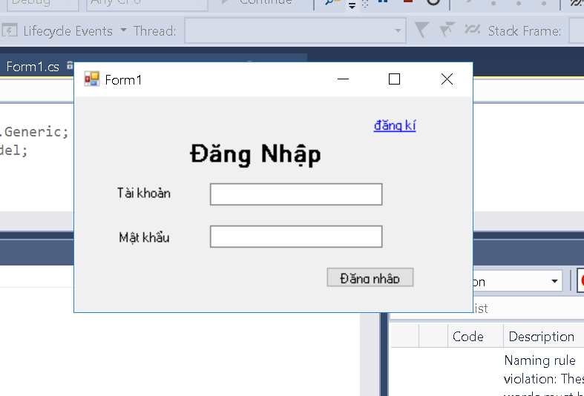

* Khi nhập sai tài khoản hoặc mật khẩu

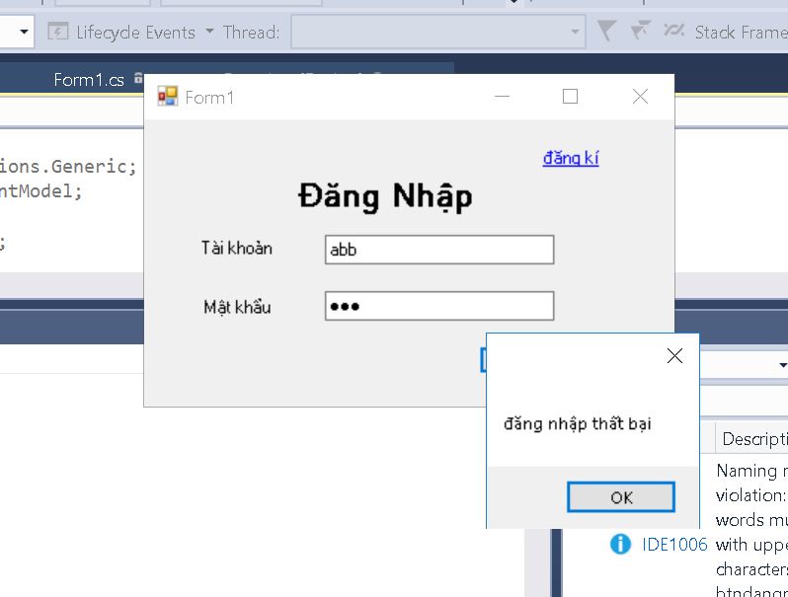

-Khi đăng nhập thành công

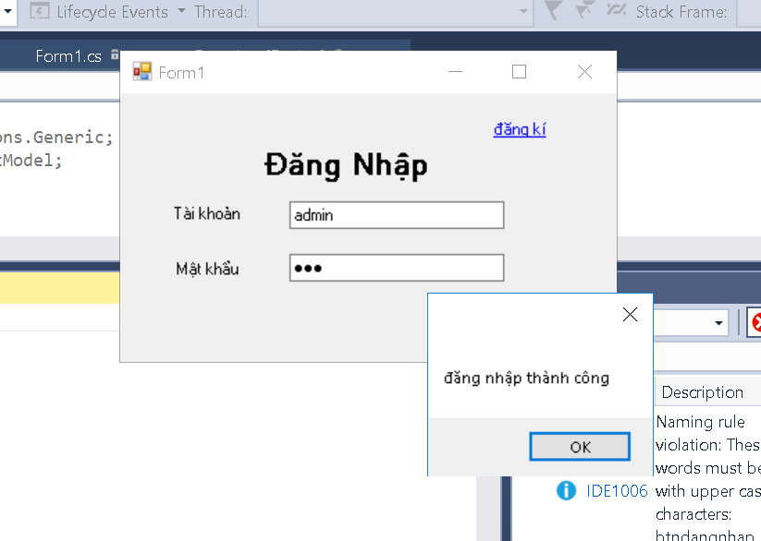

* Khi bấm nút đăng kí

1. Màng hình chính

Khi đăng nhập thành và ấn nút ok sẽ chuyển qua màng hình menu chính

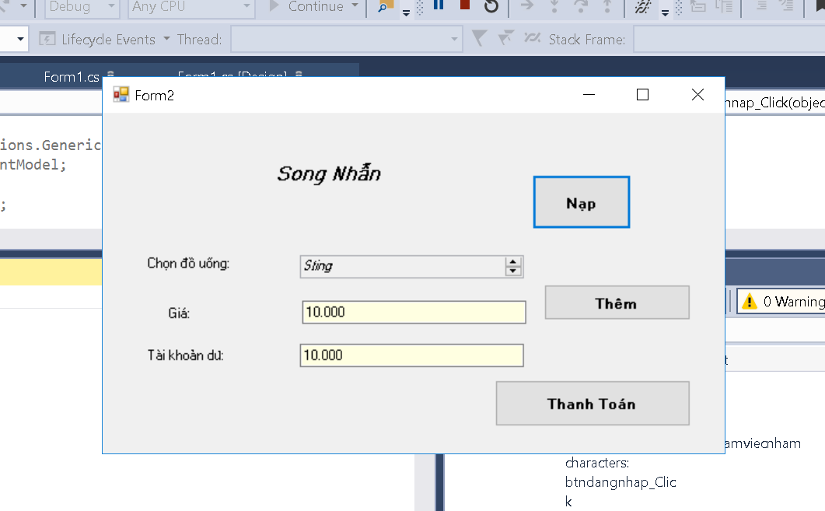

* Ở menu chính khi ấn nạp sẽ chuyển qua gd nạp

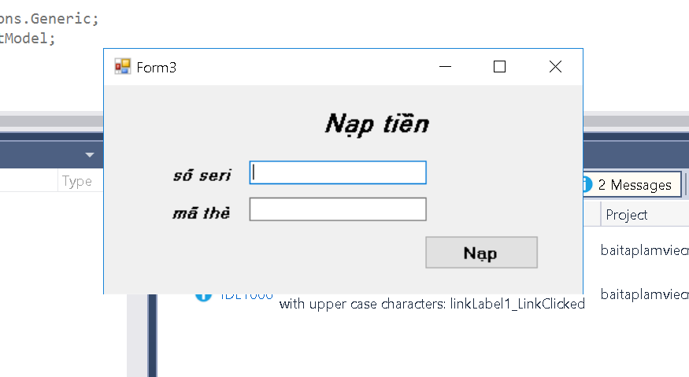

1. Cách up cơ sỡ dữ liệu

-ConnectionString lưu tại app.config

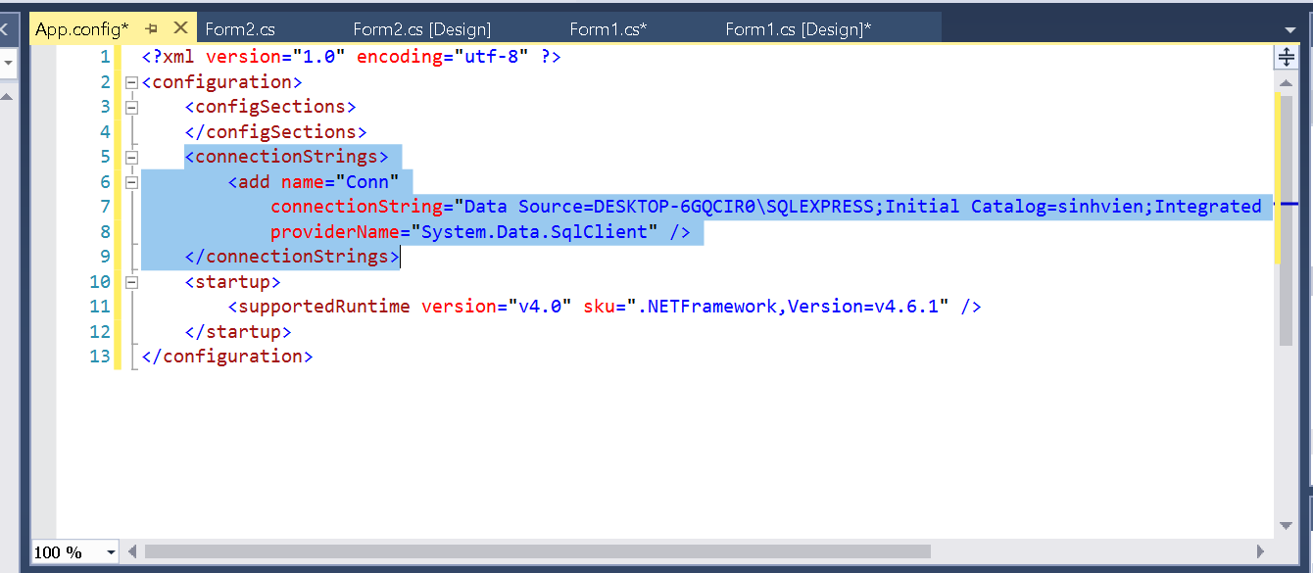

* Thực thi các lệnh sqlquery đễ tạo cơ sở dữ liệu